Беседы___________________________________________________________________Кондаратцева Т.П.
Музыка и кристаллы воды

(по книге М. Эмото «Послания воды.
Тайные коды кристаллов льда», «София», 2006)

Вступление
Эта информация основана на исследованиях знаменитого японского ученого и целителя Масару Эмото, который показал, что вода способна впитывать, хранить и передавать человеческие мысли и эмоции и музыкальное воздействие. Путем многолетних размышлений, опытов, проб и ошибок ученый разработал методику получения фотографий кристаллов льда. Их форма не только зависит от ее чистоты, но и изменяется в зависимости от того, какую над этой водой исполняют музыку, какие ей показывают изображения и произносят слова, и даже от того, думают люди о ней или не обращают на нее внимания. Доктор Эмото считает, что, поскольку вода способна реагировать на очень широкий спектр электромагнитных колебаний («вибраций»), она отражает фундаментальные свойства вселенной в целом. Как люди, так и вся наша Земля на 70 процентов состоит из воды. Вода - это связующее звено между духом и материей. Поэтому, убежден Масару Эмото, мы можем исцелить самих себя и планету, сознательно культивируя важнейшие позитивные «вибрации» любви и признательности.

Мы можем увидеть чудо кристаллов воды своими собственными глазами. В результате наше сознание делает быстрый скачок. Это пробуждение сознания происходит практически мгновенно. Тот факт, что всё, что мы подумали и почувствовали, может быть увидено нашими собственными глазами, лишь ускоряет эту перемену.
Благодаря этим фотографиям мы можем увидеть, что энергия нашего сознания и наших слов способна изменять мир вокруг нас, и мы можем действительно увидеть это своими собственными глазами. Это первый и пока единственный способ, который позволяет нам сделать видимой эту неуловимую энергию. Так уж устроен человек, что мы не верим в то, что не можем увидеть, но кристаллы льда показывают нам всё - речь больше не идет о том, верите вы или нет. При помощи этого метода любой из нас может провести свой собственный эксперимент и доказать это для себя.

Музыкальное воздействие на воду

Удивительное воздействие на воду оказывают музыкальные вибрации.
Бутылку с водой ставили на стол между двух динамиков и включали музыку такой громкости, какую обычно слушает человек. Результаты поразительны. Пасторальная симфония Бетховена, с ее яркими и чистыми интонациями, привела к созданию прекрасных и хорошо оформленных кристаллов. Сороковая симфония Моцарта, грациозная молитва красоте, создавала кристаллы, которые были изысканными и изящными. А кристаллы, образованные после прослушивания одного из этюдов Шопена (Е, Ор.10, №3), поразили нас своими восхитительными деталями.
Любая классическая музыка, воздействию которой мы подвергали воду, приводила к образованию правильно сформированных кристаллов с отчетливо выраженными характерными чертами. В противоположность этому вода, на которую действовали неистовой музыкой тяжелого рока, способна была в лучшем случае образовать обломанные и неправильно сформированные кристаллы.
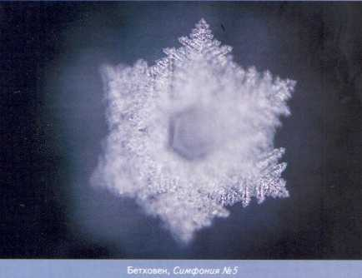
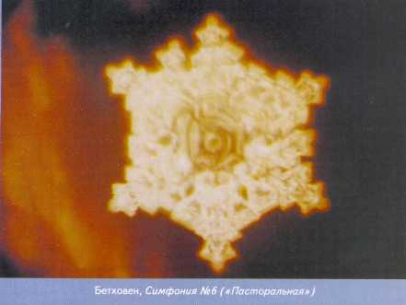

Музыка Бетховена породила причудливые кристаллы с большим количеством мелких, тонких деталей.

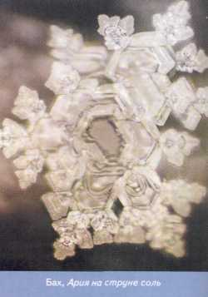
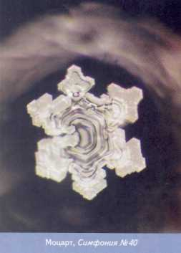

Кристалл, несомненно, отражает Кристалл хорошо отражает
красоту этого произведения, но также характер баховской мелодии
и безудержный образ жизни Моцарта для скрипки и фортепиано.

Фортепианная музыка создает кристаллы-капельки.
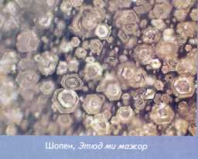
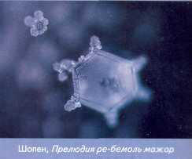

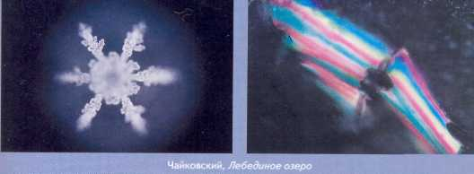
Кристалл слева – явный лебедь, а радужные цвета кристалла справа, возможно, представляют свет надежды.

Мы, честно говоря, не ожидали такой Кристалл разделился на две части,
«ортодоксальной» формы кристалла. Как бы подражая прослушанной
Может, это потому, что песня «Yesterday» песне.
Так любима во всем мире.

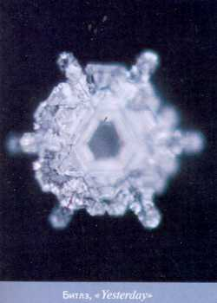
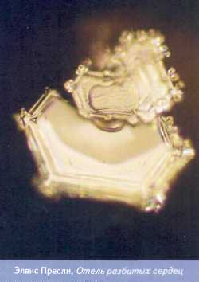

Прекрасный кристалл сформировался Вот результат воздействия на воду
под воздействием джаза 1950-х годов. громкой музыки и глупых, агрессивных
Очевидно, у этой музыки есть текстов. Нечто похожее сформировалось
целительный потенциал. Под воздействием слов «Ты дурак». Может быть, вода больше реагирует на слова, чем на
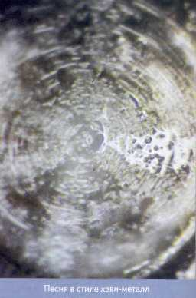
музыку?
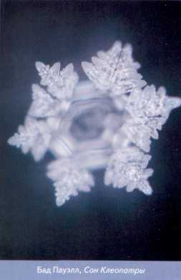

Песня «Нашел немного осени» породила музыкальный кристалл и ледяные крупинки, похожие на опавшую листву. Кристалл справа можно трактовать как шесть стрекоз с расправленными крыльями.

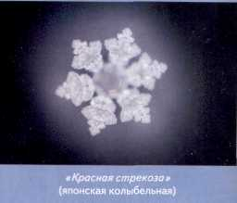
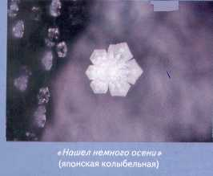

Вивальди, Времена года

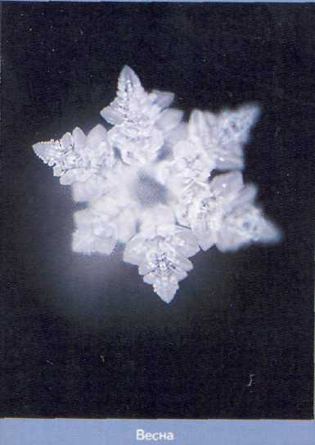
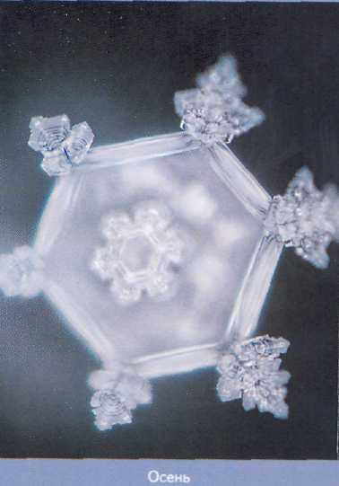
В этих кристаллах действительно можно увидеть и весеннее цветение, и осеннее обещание новой жизни, и буйство лета, и спокойствие зимы.
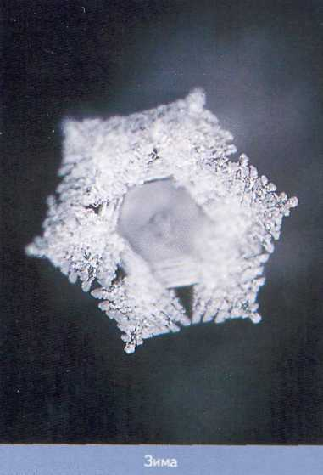

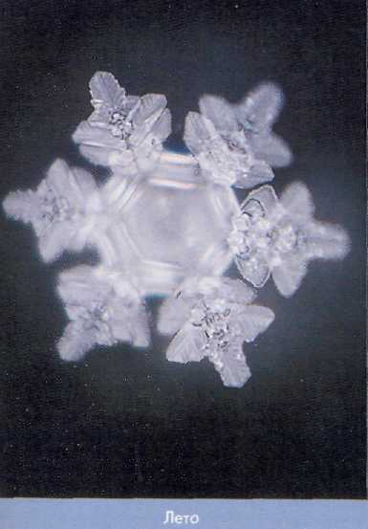

Воздействие на воду

музыки народов мира

У каждого народа, каждой культуры на Земле – своя музыка, со своими неповторимыми мелодиями и ритмами. Вода улавливает эти характерные особенности и отражает их в кристаллах льда.

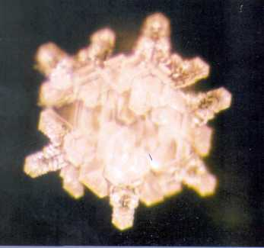
Тибетское буддийское песнопение

Сложные переплетающиеся кристаллы демонстрируют силу, ощущаемую в древних тибетских храмах.

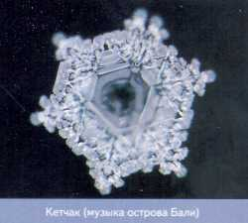
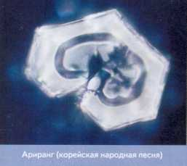

ААриранг – это грустная песня о разлученных возлюбленных, и кристалл похож на разбитое сердце. Кетчак породил причудливый кристалл, который показывает нам, что музыка способна исцелять душу.

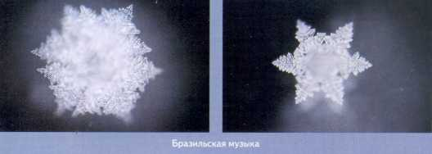
Оба кристалла имеют звездообразную форму. Они словно говорят нам о том, что сильные, ритмичные движения всем телом и громкое пение укрепляют иммунную систему.

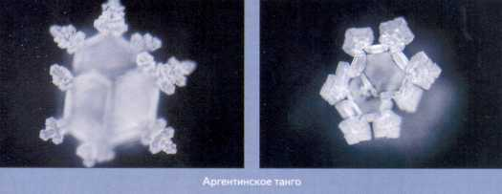
Оба кристалла имеют уникальную «спаренную» форму и напоминают танцующую пару. На них чрезвычайно интересно смотреть!

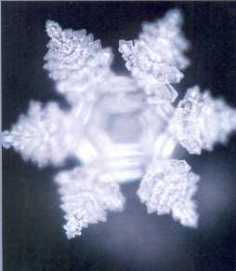
Форма этого кристалла символизирует пламенное стремление людей к единению с Богом. По всему миру музыка способна исцелять!
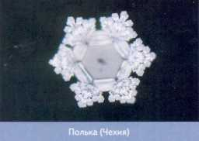
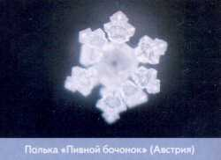
Польки из двух разных стран породили очень похожие кристаллы.
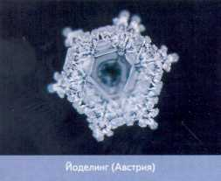
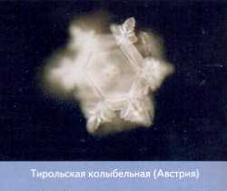
Эти кристаллы – уникальны. Кристалл слева напоминает рот, исполняющий йоделинг (характерные тирольские песни), а в центре кристалла справа мы видим… лицо младенца!

Вибрационная природа воды

Вода - это зеркало нашей души. У нее много лиц, которые образуются в результате того, что вода принимает в себя сознание всех людей, живущих на Земле. Что дает воде эту способность отражать все то, что сокрыто в человеческих душах? Тот факт, что Бытие есть вибрация.
Музыка и изреченные слова - это вибрации; они могут быть легко поняты и истолкованы практически каждым. Так, звуки, подобные монотонным песнопениям на буддийской религиозной церемонии, создают целительную частоту вибраций.
Когда вода замерзает, частички воды сцепляются вместе, чтобы образовать ядро кристалла. Это ядро постепенно разрастается, и, когда оно приобретает шестиугольную форму, появляется видимый кристалл воды; однако в присутствии такой информации, которая находится в конфликте с самой природой, кристалл формируется незавершенным.
Услышьте послания воды
Кристаллы воды изменяются в зависимости от мыслей и даже от состояния здоровья наблюдателя. Наши тела в основном состоят из воды, и поэтому без нее жизнь не может продолжаться. Но мы не должны забывать, что вода также способна смывать целые цивилизации и вызывать невиданные разрушения. Все зависит от того, что мы несем в своих душах. Душа человека имеет способность нести в мир как счастье, так и боль. Это как раз то, что ясно отражают кристаллы воды.
Итак, как же нам найти свой путь в жизни? Я постоянно подчеркиваю важность любви и признательности. Признательность создает сердце, наполненное любовью. Любовь ведет чувство признательности в верном направлении. Кристаллы воды показали нам, что признательность и любовь могут заполнить весь мир.
Перед всеми нами стоит важная задача - снова сделать воду чистой и создать мир, в котором легко и радостно жить. Для того чтобы выполнить эту миссию, мы должны быть уверены в том, что наши сердца чисты.
Столетиями человечество постоянно обкрадывало Землю, и каждое новое поколение оставляло ее еще более загрязненной - история эта запечатлена в воде. Теперь вода начинает разговаривать с нами. Через свои кристаллы она дает нам те знания, в которых мы нуждаемся.
Именно сегодня мы должны открыть новую страницу в летописи нашей планеты. Вода заботливо и спокойно наблюдает, в каком направлении мы пойдем - в каком направлении пойдете вы в это самое мгновение. Она наблюдает за всеми нами.
Земля ищет. Она хочет быть прекрасной. Она хочет быть так прекрасна, как это только возможно. В тех людях, которые смотрят на фотографии кристаллов, вода претерпевает какие-то изменения.
И самый прекрасный из всех кристаллов - это кристалл, который создан «любовью и признательностью». Пожалуй, именно на этом основаны все религии мира, и, если бы все жили в любви и признательности, законы стали бы не нужны. «Любовь и признательность» - вот те слова, которые должны служить нам проводником в этом мире.
Вода ясно показывает нам, как мы должны прожить нашу жизнь.

Услышьте и примите то, что вода хочет сказать - и всему человечеству, и вам лично! «Любовь и признательность» - вот что должно служить
нам проводником в этом мире.

